**«Санкт-Петербургский государственный электротехнический университет**

**«ЛЭТИ» им. В.И.Ульянова (Ленина)»**

**(СПбГЭТУ «ЛЭТИ»)**

|  |  |  |
| --- | --- | --- |
| **Направление** | 13.03.02–Электроэнергетика и электротехника | |
| **Профиль** | 13.03.02-10- Электропривод и автоматика | |
| **Факультет** | ЭА | |
| **Кафедра** | РАПС | |
| *К защите допустить* |  | |
| Зав. кафедрой |  | Белов М.П. |

ВЫПУСКНАЯ КВАЛИФИКАЦИОННАЯ РАБОТА

БАКАЛАВРА

Тема: Разработка микропроцессорной системы управления вентиляцией для самосвала

|  |  |  |  |  |
| --- | --- | --- | --- | --- |
| Студент(ка) |  |  |  | Созонов А.А. |
|  |  | *подпись* |  |  |
| Руководитель | д.т.н., доцент |  |  | Белов М.П. |
|  | *(Уч. степень, уч. звание)* | *подпись* |  |  |
| Консультанты | к.т.н., доцент |  |  | Козлова Л.П. |
|  | *(Уч. степень, уч. звание)* | *подпись* |  |  |
|  |  |  |  | Латынцева С.В. |
|  | *(Уч. степень, уч. звание)* | *подпись* |  |  |

Санкт-Петербург

2019

**ЗАДАНИЕ**

**на выпускную квалификационную работу**

|  |  |
| --- | --- |
|  | Утверждаю |
|  | Зав. кафедрой РАПС |
|  | ____________ Белов М.П. |
|  | «___»______________20___ г. |

|  |  |  |  |  |  |  |  |  |
| --- | --- | --- | --- | --- | --- | --- | --- | --- |
| Студент | Созонов А.А. | | | |  | Группа | 5404 | |
| Тема работы: Разработка микропроцессорной системы управления вентиляцией для самосвала | | | | | | | | |
| Место выполнения ВКР: СПбГЭТУ «ЛЭТИ», кафедра РАПС | | | | | | | | |
| Исходные данные (технические требования): СУ асинхронными двигателями;средства, применяемые в частотном управлениивентиляцией | | | | | | | | |
| Содержание ВКР: Анализ существующих СУ вентиляции самосвалов, разработка функциональной схемы СУ вентиляцией силового шкафа самосвала, расчет и выбор основных средств автоматизации, разработка математической модели в средеMatLab, технико-экономическое обоснование ВКР. | | | | | | | | |
| Перечень отчетных материалов: пояснительная записка, презентация в формате PowerPoint | | | | | | | | |
| Дополнительные разделы: Технико-экономическое обоснование ВКР | | | | | | | | |
|  | | | | | | | | |
| Дата выдачи задания | | | Дата представления ВКР к защите | | | | | |
| «___»______________20___ г. | | | «___»______________20___ г. | | | | | |
|  | | |  | | | | | |
| Студент | |  | | Созонов А.А. | | | |
| Руководительд.т.н., доцент | |  | | Белов М.П. | | | |
| *(Уч. степень, уч. звание)* | |  | |  | | | |

**календарный планвыполнения**

**выпускной квалификационной работы**

|  |  |
| --- | --- |
|  | Утверждаю |
|  | Зав. кафедрой РАПС |
|  | ____________ Белов М.П. |
|  | «___»______________20___ г. |

|  |  |  |  |  |
| --- | --- | --- | --- | --- |
| Студент(ка) | Созонов А.А. |  | Группа | 5404 |
| Тема работы: Разработка микропроцессорной системы управления вентиляцией для самосвала | | | | |

|  |  |  |
| --- | --- | --- |
| № п/п | Наименование работ | Срок выполнения |
| 1 | Обзор литературы по теме работы | 05.01 – 10.01 |
| 2 | Анализ существующих СУ вентиляцией самосвала | 13.01 – 15.02 |
| 3 | Расчет и выбор основных параметров СУ | 16.03 – 18.04 |
| 4 | Разработка математической модели в среде MatLab | 20.04 – 05.05 |
| 5 | Оформление пояснительной записки | 09.05 – 1.06 |
| 6 | Оформление иллюстративного материала | 01.06 – 07.06 |

|  |  |  |
| --- | --- | --- |
| Студент |  | Созонов А.А. |
| Руководитель д.т.н., доцент |  | Белов М.П. |
| *(Уч. степень, уч. звание)* |  |  |

**РЕФЕРАТ**

Пояснительная записка 55 стр., 38 рис., 8 табл., 17 ист., 1прил.

СИСТЕМА УПРАВЛЕНИЯ, СИЛОВОЙ ШКАФ,ВЕНТИЛЯЦИЯ   
САМОСВАЛА, ОХЛАЖДЕНИЕ КЛЮЧЕЙ, МОДЕЛИРОВАНИЕ   
ЭЛЕКТРОПРИВОДА, АСИНХРОННЫЙ ЭЛЕКТРОВДИГАТЕЛЬ

Объектом исследования является СУ вентиляции силовых шкафов карьерных самосвалов.

Целью работы является применение на практическом задании, знаний полученных в процессе обучения, разработка СУ вентиляции силового шкафа карьерного самосвала, выбор основных средств автоматизации, а так же модуляция разработанной системы управления.

В процессе выполнения ВКР был произведен анализ существующих решений для вентиляции силовых шкафов самосвалов. Основываясь на проведенном анализе, был выбран способ охлаждения силовых ключей и разработана система управления, отвечающая за охлаждение силового шкафа грузового самосвала. Была разработана математическая модель данной СУ в математическом пакете MatLabSimulink и получены графики переходных процессовв различных режимах работы электропривода.

**ABSTRACT**

Explanatory note 55 pages,38 figures, 8 tables, 17sources, 1appendix.

CONTROL SYSTEM, POWER CABINET, VENTILATION DUMPING,  
 COOLING KEYS, MODELING ELECTRIC DRIVE, ASYNCHRONOUS ELECTRIC DRIVE

The object of research is the SU of ventilation of power cabinets of mining dump trucks.

The purpose of the work to consolidate and apply on practical tasks, the knowledge obtained in the learning process, the development of control systems for ventilation of the power truck of a mining truck.

In the course of the implementation of the WRC, an analysis was made of the existing solutions for ventilation of the power cabinets of dump trucks. Based on the analysis performed, the method of cooling the power switches was selected and a control system was developed that is responsible for cooling the power cabinet of the cargo dump truck. A mathematical model of this control system was developed in the mathematical package MatLab Simulink and graphs of transients were obtained in various operating modes of the electric drive.

**СОДЕРЖАНИЕ**

ВВЕДЕНИЕ 9

1 Анализ существующих СУ 11

1.1 Охлаждение транзисторов 11

1.2 Типы вентиляторов 16

1.3 Современные решения в области вентиляции силовых шкафов 17

1.3.1 Разработка ПАО «Электросила», для охлаждения силового шкафа карьерного самосвала 17

1.3.2 Разработка ПАО «БелАЗ», для охлаждения силового шкафа карьерного самосвала 18

1.3.3 Разработка «GeneralElectric», для охлаждения силового шкафа карьерного самосвала 20

1.3.4 Разработка «CAT», для охлаждения силового шкафа карьерного самосвала 22

1.3.5 Разработка «HITACHI», для охлаждения силового шкафа карьерного самосвала 23

1.4 Способы управления асинхронным приводом 24

2 Разработка функциональной схемы системы управлении вентиляцией силового шкафа 27

3 Расчет и выбор основных средств автоматизации 29

3.1 Расчет параметров вентилятора 29

3.2 Выбор двигателя и вентилятора 33

3.3 Выбор полупроводниковых ключей для управления двигателем 35

3.4 Выбор микроконтроллера для реализации системы управления полупроводниковыми преобразователями 37

3.5 Выбор датчиков 38

4 Моделирование электропривода вентиляции силового шкафа в среде MatlabSimulink 40

4.1 Расчет параметров АД 40

4.2 Описание модели 42

4.3 Моделирование переходных процессов 43

5 Технико-экономическое обоснование ВКР 45

5.1 Введение 45

5.2 Составление план-графика работ 45

5.3 Оценка заработной платы и социальных отчислений участников исследования 46

5.4 Оценка затрат, связанных с приобретением необходимых расходных материалов 48

5.5 Оценка затрат, связанных с амортизационными отчислениями используемых основных средств 49

5.6 Оценка совокупной величины затрат, связанных с разработкой СУ управления вентиляции силового шкафа 51

ЗАКЛЮЧЕНИЕ 52

СПИСОК ИСПОЛЬЗОВАННЫХ ИСТОЧНИКОВ 53

ПРИЛОЖЕНИЕ А 55

# ОПРЕДЕЛЕНИЯ, ОБОЗНАЧЕНИЯ И СОКРАЩЕНИЯ

АД - Асинхронный Двигатель

ВКР - Выпускная Квалификационная Работа

ЗИ - Задатчик Интенсивности

ЗП - Заработная Плата

КПД - Коэффициент Полезного Действия

СУ - Система Управления

ФП - Функциональный Преобразователь

ШИМ – Широтно-Импульсная Модуляция

# ВВЕДЕНИЕ

В настоящее время с развитием горнодобывающей промышленности и ростом объема добычи полезных ископаемых, появляется всё большая необходимость в повышении мощности механизмов, которые участвуют во всех этапах добычи горных пород. Повышение мощности ведет к необходимости разрабатывать новые системы, которые будут обладать высоким коэффициентом полезного действия, а вследствие чего, низкими потерями мощности.

Передвижение карьерной техники, в большинстве случаев, осуществляется при помощи электропривода, так как такие системы обладают рядом преимуществ перед своими аналогами. Однако при повышении мощности электропривода, становится актуальной проблема перегрева его составных частей, в частности, силовых полупроводниковых ключей.

Объектом данной выпускной квалификационной работы являются карьерные самосвалы, а предметом исследования - системы управления вентиляцией силовых шкафов.

Целью данной работы является разработка системы вентиляции силового шкафа карьерного самосвала, которая будет отвечать всем требованиям по качеству и обеспечивать достаточный уровень охлаждения составных элементов электропривода.

Задачами данной ВКР являются:

* + - 1. Анализ существующих решений в области охлаждения силовых полупроводниковых ключей, а так же охлаждения силовых шкафов карьерных самосвалов

1. Разработка функциональной схемы СУ электроприводом вентиляции силового шкафа самосвала
2. Выбор основных средств автоматизации
3. Моделирование разработанной системы в программном пакете MathLabSimulink и анализ полученных характеристик

В процессе разработки данной системы будут использованы следующие методы исследования: анализ литературы по охлаждению силовых полупроводниковых ключей; изучение реализованных ранее практических и инженерных решений с целью решения данной задачи; сравнение средств автоматизации между собой с целью выбора наиболее подходящего для данной задачи.

Структура данной выпускной квалификационной работы обусловлена предметом, целью и задачами исследования. Во введении раскрывается практическая актуальность данной разработки, объект, предмет, цель, задачи и методы исследования. В первой главе производится анализ существующих способов решения данной задачи. Во второй главе разрабатывается функциональная схема данной СУ. Третья глава посвящена выбору средств автоматизации. В четвертой главе производится разработка и проверка работоспособности математической модели данной СУ. Пятая глава посвящена технико-экономическому обоснованию данной выпускной квалификационной работы. В заключении подводятся итоги исследования, формируются окончательные выводы по рассматриваемой теме.

# 1Анализ существующих СУ

# 1.1 Охлаждение транзисторов

При протекании тока через транзистор происходят потери мощности, выделяемые на нагрев, степень нагрева зависит от мощности, подаваемой на данный полупроводниковый ключ. Для корректной работы транзистора, необходимо поддерживать температуру в приемлемом диапазоне.За данный процесс отвечают теплоотводы, предоставляющие дополнительную поверхность для излучения тепла, так же их задаче является уменьшение интенсивности переходных температурных процессов.

В качестве теплоотводов используются радиаторы, которые отводят тепло от транзистора в окружающую среду. На рисунках 1.1-1.3 представлены соответственно: устройство транзистора, установка транзистора на радиатор и внешний вид радиатора.

Устройство транзистора:

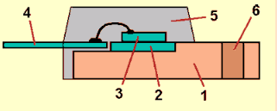

Рисунок 1.1 – Устройство транзистора

На рисунке 1.1 приняты следующие обозначения:

1 – фланец;

2 – подложка;

3 – кристалл;

4 – выводы транзистора;

5 – пластмассовая заливка;

6 – отверстие для установки на радиатор.

Схема охлаждения транзисторов:

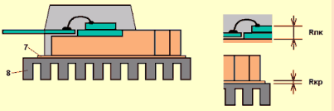

Рисунок1.2 — Установка транзистора на радиатор

На рисунке 1.2 приняты следующие обозначения:

7 – прокладка между радиатором и транзистором;

8 – радиатор.

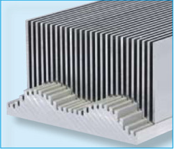

Рисунок1.3– Внешний вид радиатора

При охлаждении полупроводниковых ключей необходимо учитывать тепловое сопротивление материалов, которое определяется следующим выражением:



где- тепловое сопротивление, К/Вт;

˗ разница температур, К;

˗ мощность на транзисторе, Вт;

˗ эффективная площадь поверхности, ;

˗ коэффициент теплопередачи.

Стоит пояснить данное выражение: тепловое сопротивление, это величина, которая показывает, насколько повысится температура радиатора относительно окружающей среды, при подведении к нему некоторой мощности. Данная величина зависит от таких параметров, как: эффективная площадь поверхности и коэффициент теплопередачи, так же на показатель теплового сопротивления радиатора влияет то, сколько модулей установлено на его корпусе, обычно фирма изготовитель радиаторов составляет документацию к продукту, с учетом всех этих параметров.

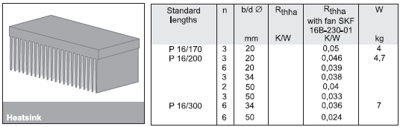

Рисунок1.4– Тепловое сопротивление профиля Р16.

Чем больше площадь поверхности радиатора, тем меньше его тепловое сопротивление. Площадь радиатора увеличивают за счет оребрения, однако данный процесс, необходимо производить так, чтобы не было препятствий для свободной циркуляции воздуха и не снижался коэффициент теплоотдачи. Сказанное объясняет разницу в конструкции радиаторов, предназначенных для естественного и принудительного охлаждения. Образование вихревых потоков охлаждающего воздуха позволяет повысить коэффициент теплоотдачи, что так же вносит свой вклад в уменьшение теплового сопротивления.

На рис 1.5 изображена схема установки кристалла на радиатор и то, как происходит распределение тепла по радиатору.

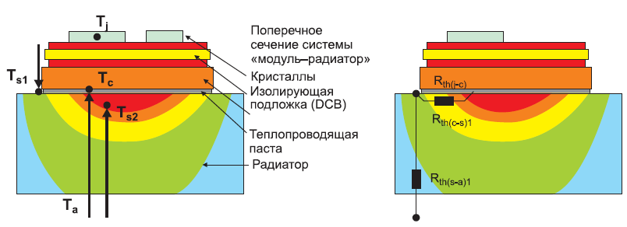

Рисунок1.5– Схема установки кристалла на радиатор.

Два способа охлаждения радиаторов:

1) естественное (конвекционное) – охлаждение без применения дополнительных устройств, пример такого радиатора представлен на рисунке 1.6

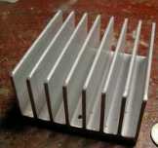

Рисунок1.6– Радиатор естественного охлаждения

Такой тип охлаждения применяется при низких мощностях, либо в случаях, когда установка оборудования для принудительного отвода тепла невозможна, например, в условиях грязных сред. В таком случае расстояние между ребрами должно быть достаточным, для свободного прохождения воздуха между ними. Так же стоит отметить, что чернение поверхности радиатора улучшает его характеристики излучения.

2) принудительное (искусственное) – охлаждение с применением дополнительных средств, например вентиляторов, однако стоит отметить, что так же бывает с применением жидкостей, газов и т.д.,пример такого радиатора представлен на рисунке 1.7.

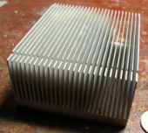

Рисунок1.7– Радиатор искусственного охлаждения

Использование режима принудительной конвекции, позволяет снизить тепловое сопротивление радиаторов в 5-15 раз, по сравнению с естественной конвекцией.

Материал для теплоотвода должен иметь высокий коэффициент теплопроводности, хорошую способность к механообработке, а также разумную цену. Наиболее подходящими для этих целей материалами являются медь и алюминий. Алюминий хорошо поддается механической обработке и имеет низкую стоимость, однако его показатели теплопроводности, значительно хуже чем у более дорогой меди.

Важным параметром радиаторов, является тип профиля, а именно, размер базы, количество ребер, а так же форма рёбер.Примеры радиаторов с разной формой рёбер представлены на рисунке 1.8.

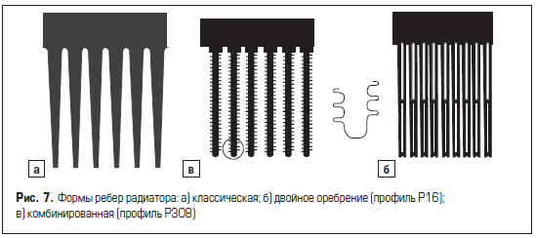

Рисунок1.8– Формы ребер радиатора: а) классическая; б) двойное оребрение; в) комбинированная

# 1.2Типы вентиляторов

В зависимости от режима работы и параметров на выходе используются следующие типы вентиляторов:

А) Осевой – ось вращения ротора, находится параллельно потоку воздуха, который движется вдоль роторы, работающего как пропеллер. К достоинствам можно отнести малые габариты при высокой интенсивности охлаждения, недостатком является необходимость создания более высокого давления.

Б) Радиальный – используются в тех случаях, когда необходимо обеспечить больший перепад давления при том же объеме охлаждающей среды. Воздух всасывается параллельно оси вала, отклоняется под углом 90̊ за счет вращения ротора и далее выдувается наружу в радиальном направлении.

В) Диаметральные или поперечно-поточные. Диаметральные вентиляторы имеют единый заборный и выбрасывающий канал, расположенный по всей длине устройства. Воздух всасывается в полость ротора через входное отверстие, где он завихряется, изменяет направление и далее выбрасывается наружу равномерным потоком. Вентиляторы данного типа обеспечивают высокую интенсивность охлаждения даже при низкой скорости потока.

На рисунке 1.9 представлены три типа вентиляторов, а так же сборка 3-фазного выпрямителя с радиальным вентилятором.

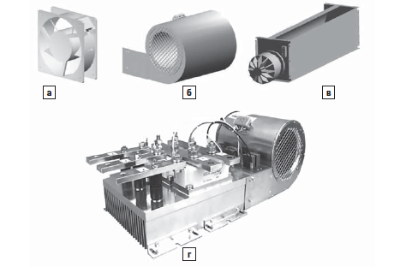

Рисунок 1.9– Типы вентиляторов: a) осевой; б) радиальный; в) поперечно-поточный; г) сборка 3-фазного выпрямителя с радиальнымвентилятором

1.3 Современные решения в области вентиляции силовых шкафов

1.3.1Разработка ПАО «Электросила», для охлаждения силового шкафа карьерного самосвала

В модели БелАЗ 75139 компания «Электросила» реализовала охлаждение тягового электропривода переменного тока.

Система вентиляции и охлаждения предназначена для поддержания оптимального температурного режима работы составных частей тягового электропривода.

Система подвода охлаждающего воздуха обеспечивает забор воздуха из наименее запыленной зоны самосвала. Через циклоны 1 (рисунок 1.10), смонтированные на силовом шкафу 2, через фильтры в силовом шкафу очищенный от посторонних примесей воздух поступает в шкаф и охлаждает силовое оборудование шкафа. Воздух из шкафа и дополнительно через циклоны 9 на воздухопроводе 3, по воздухопроводу 3, рукавам 4, трубопроводу 5 и патрубку 6 поступает в тяговый генератор 7 со стороны контактных колец.

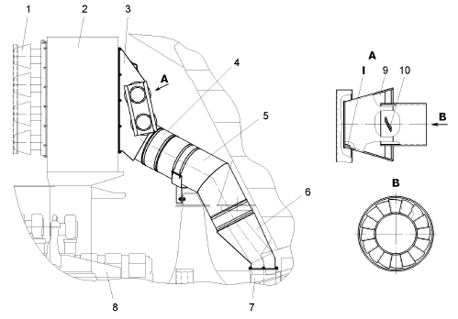

Рисунок 1.10– Установка воздухопроводов охлаждения тяговых машин самосвала.

Вентилятор закреплен на корпусе тягового генератора, вентиляторное колесо установлено на хвостовике вала ротора генератора.

Из вентилятора по нагнетательным воздуховодам воздух подается в силовой шкаф для охлаждения оборудования и в картер заднего моста для охлаждения тяговых электродвигателей. Выходит воздух через вентиляционные окна и отверстия в крышке люка картера заднего моста.

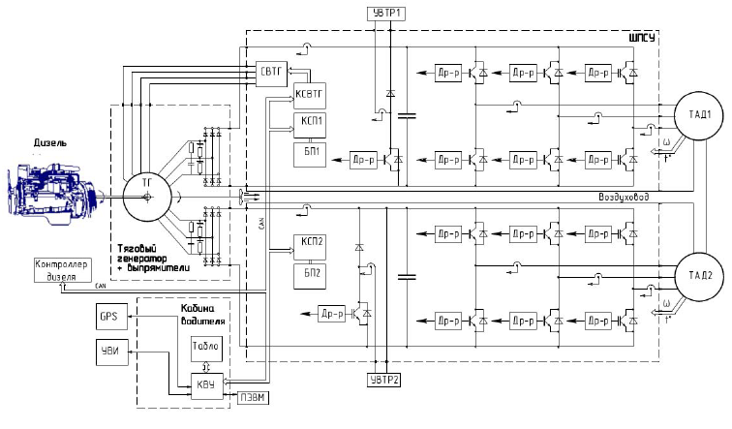

Рисунок 1.11– Функциональная схема тягового электропривода, слопастям вентилятора на вале генератора

1.3.2Разработка ПАО «БелАЗ», для охлаждения силового шкафа карьерного самосвала

В модели БелАЗ 75306 компания «БелАЗ» реализовала охлаждение тягового электропривода постоянного тока.

Через циклоны 1 и 5 ( рисунок 1.12), смонтированные на силовом шкафу 6 или через фильтры в силовом шкафу очищенный от посторонних примесей воздух поступает в шкаф, охлаждает силовое оборудование шкафа, и далее по воздухопроводу 7, трубопроводу 3 и патрубку 4 поступает во входной патрубок тягового генератора со стороны контактных колец.

Часть воздуха используется на охлаждение тягового генератора, проходя через вентиляционные каналы (через вентиляционные отверстия в статорных листах, зазоры между полюсами ротора, полюсами ротора и статора). Пройдя через зазоры воздух, выходит из генератора через защищенные сетками окна в корпусе статора, со стороны, противоположной контактным кольцам. Остальной воздух поступает в вентилятор охлаждения тяговых двигателей, далее по нагнетательному воздуховоду подается в картер заднего моста и по каналам в корпусах редукторов электромотор-колес поступает для охлаждения тяговых электродвигателей. Выходит воздух через вентиляционные окна тяговых электродвигателей и отверстия в крышке люка картера заднего моста.

Внешний вид силового шкафа, установленного на карьерном самосвале БелАЗ 75306, представлен на рисунке 1.13.

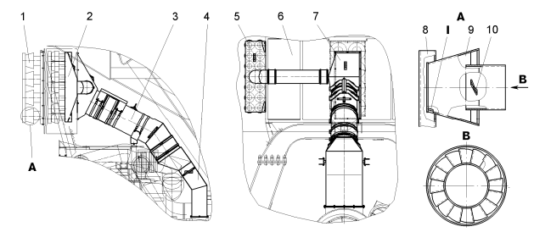

Рисунок 1.12– Установка воздуховодов для охлаждения силового шкафа с полупроводниковыми ключами.

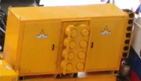

Рисунок1.13– Внешний вид силового шкафа в БелАЗ 75306.

# 1.3.3 Разработка «GeneralElectric», для охлаждения силового шкафа карьерного самосвала

В модели самосвала БелАз 75311 тяговый электропривод был реализован американской компанией «GeneralElectric», так же как и система вентиляции силового шкафа.

Данная система вентиляции работает по тому же принципу, что были описаны ранее, с несколько измененными конструктивными решениями.

Система подвода воздуха обеспечивает забор воздуха, после чего он попадает в силовой шкаф 2 (рисунок 1.14) для охлаждения электрооборудования, затем через нагнетательные воздуховоды 16 воздух поступает в картер заднего моста для охлаждения тяговых электродвигателей. Выходит воздух через вентиляционное окно в крышке люка заднего моста.

Стоит отметить, что в данном конструктивном решении не предусмотрен отдельный вентилятор. Вентиляторное колесо установлено на хвостовике вала ротора генератора.

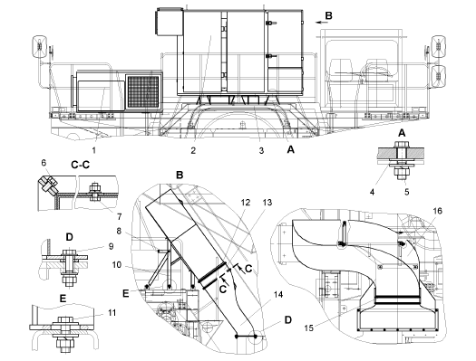

Рисунок1.14– Установка шкафа управления самосвалом с электроприводом GE240AC

Внешний вид силового шкафа, установленного на карьерном самосвале БелАЗ 75311, представлен на рисунке 1.15.

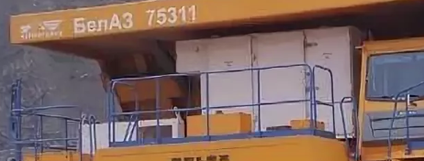

Рисунок 1.15– Внешний вид силового шкафа реализованного компанией «GeneralElectric» в самосвале БелАЗ

Стоит отметить, что точно такой же привод и система его охлаждения реализована на карьерном самосвале компании Komatsu 960E-2, внешний вид силового шкафа представлен на рисунке 1.16.

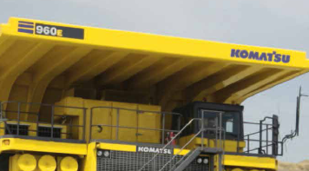

Рисунок 1.16– Внешний вид силового шкафа реализованного компанией «GeneralElectric» в самосвале Komatsu

# 1.3.4 Разработка «CAT», для охлаждения силового шкафа карьерного самосвала

Охлаждающий воздух направляется системой с регулировкой скорости подачи,которая изменяет эту скорость в соответствии с нуждами системы. Это позволяетподавать максимальную мощность на электродвигатели для поддержания производительности переднего хода.

На рисунке 1.17 представлена структурная схема электропривода самосвала Caterpillar795F AC. В данной схеме силовой шкаф (2), внешний вид которого представлен на рисунке 1.18, охлаждается вентилятором (3) через охлаждающий воздуховод(6).

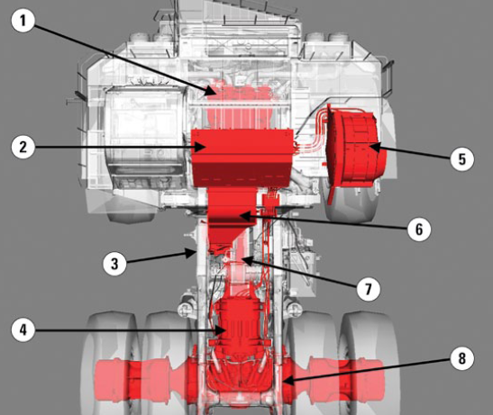

Рисунок 1.17– Составные части тягового электропривода самосвала Caterpillar795F AC

# 

Рисунок 1.18– Внешний вид силового шкафа реализованного компанией «GeneralElectric» в самосвале Komatsu

# 1.3.5 Разработка «HITACHI», для охлаждения силового шкафа карьерного самосвала

Карьерный самосвал EH5000AC-3 оснащен надежной системой водяного охлаждения шкаф с поддержанием повышенного давления воздуха для предотвращения проникновения пыли. Оснащен запираемыми дверями для безопасности. В шкафу установлены инверторы малой мощности для питания электродвигателей вентиляторов обдува и вентиляторов охлаждения тормозных резисторов переменным током с требуемыми параметрами. Данная система привода была спроектирована для использования на карьерных самосвалах с жесткой рамой. На рисунке 1.19 представлена структурная схема электропривода данного самосвала.

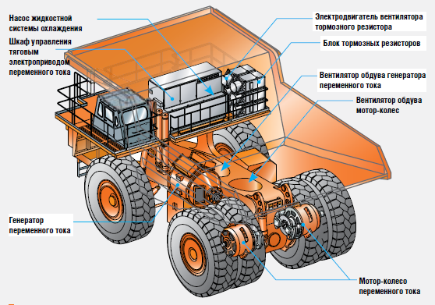

Рисунок 1.19– Структурная схема электропривода самосвала EH5000AC-3

# 1.4 Способы управления асинхронным приводом

Основными современными методами управления асинхронными электродвигателями являются:

1. Частотное управление (U/f), с замкнутым контуром обратной связи и без.

Данный способ управления отличается простотой реализации и минимальным количеством параметров необходимых для его работы, он часто применятся в несложных системах электрического привода, где к динамике не предъявляют особых требований, а статические характеристики удовлетворяют условиям данной задачи.

Такой способ управления, единственный, который позволяет регулировать несколько электроприводов от одного преобразователя частоты, соответственно все двигатели запускаются и останавливаются одновременно. Однако, данный закон управления асинхронным двигателем достаточно груб по сравнению с другими методами управления. Практически все вентиляторы и насосы используют частотное управление. График зависимости питающей частоты, от амплитуды напряжения представлен на рисунке 1.20.

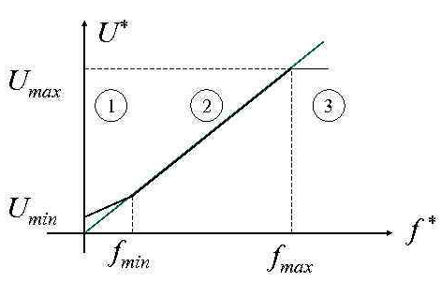

Рисунок1.20– Закон управления U/f

Функциональная схема такой системы показана на рисунке 1.21. Здесь статор АД подключен к преобразователю частоты (ПЧ), имеющему два независимых канала управления амплитудой (Uγ) и частотой (Uα) выходного напряжения или тока. Канал управления амплитудой может быть охвачен отрицательной обратной связью по соответствующему параметру. На рисунке она показана штриховой линией. В этом случае ПЧ обладает свойствами идеального источника напряжения или тока, и параметры его выходных цепей могут не учитываться при анализе процессов в АД. В противном случае импеданс выходных цепей преобразователя включают в параметры цепи статора.

Функциональный преобразователь (ФП) необходим для формирования закона управления напряжением или током статора АД в зависимости от частоты, т.е. частота в такой системе является независимым параметром, определяющим скорость вращения АД с точностью до скольжения.

Задатчик интенсивности (ЗИ) служит для настройки скорости нарастания и спада входного сигнала, исключающей электрические и механические перегрузки[1].

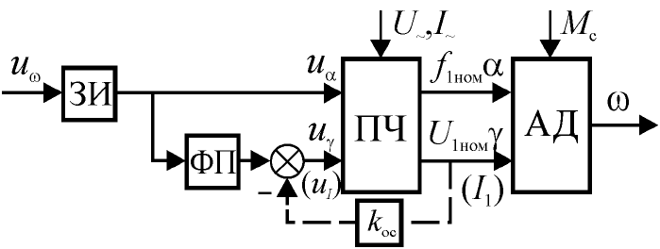

Рисунок 1.21 – Функциональная схема разомкнутой системы частотного управления

1. Векторное управление

Данный метод необходим для непосредственного управления вращающим моментом двигателя. В короткозамкнутых АД есть только одна электрическая цепь, которая объединяет в себя составляющие для управления магнитным потоком и моментом.

В результате выбора пары векторов величин образующих электромагнитный момент и системы координат, в которой они представлены, можно получить уравнение момента в виде функции независимых проекций этих величин на координатные оси. И тогда управление моментом сведется к управлению проекциями векторов [1].

Для реализации данных методов управления необходимо использовать широтно-импульсную модуляцию, которая позволяет регулировать частоту и скважность импульсов для создания аналогового сигнала. IGBTтранзисторы, путем поочередного открытия и закрытия, генерируют выходные импульсы.Изменяя ширину этих импульсов, на выходе получают синусоиду с необходимым периодом. Напряжение на выходе транзисторов получается импульсной формы, однако из-за наличия в двигателе индуктивности, токовый синус получается достаточно гладким.

# 2 Разработка функциональной схемы системы управлении вентиляцией силового шкафа

Рассмотрим функциональную схему электропривода вентиляции силового шкафа, представленную на рисунке 2.1. Электроснабжение вентиляторов осуществляется от генератора, установленного на самосвале, имеющего мощность 2450 кВт, от этого генератора так же питаются тяговые двигатели самосвала.

После генератора переменное напряжение попадает в диодный выпрямитель, а далее в инверторы напряжения на IGBTтранзисторах. Управляющий сигнал на полупроводниковые ключи подается с микропроцессора и задается программно, опираясь на широтно-импульсную модуляцию. Система управления реагирует на изменения выпрямленного напряжения путем изменения коэффициента модуляции ШИМ. Основным параметром, от которого зависит сигнал управления, является показания датчика температуры, который измеряет температуру на силовых ключах. Опираясь на величину температуры, изменяется значение частоты и напряжения по закону U/f=const. Так же на схеме показана обратная связь по току после инвертора, это необходимо для контроля этого показателя.

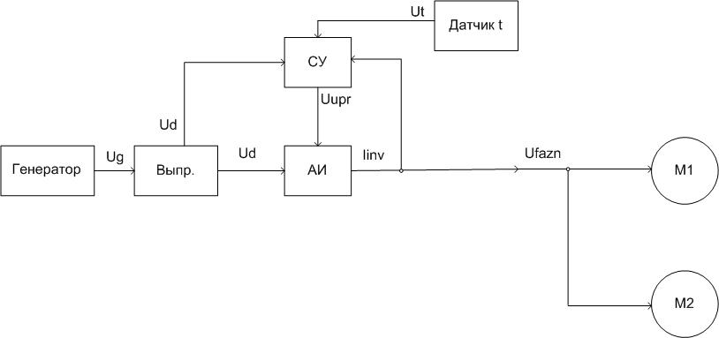

Рисунок2.1– Функциональная схема СУ вентиляторами шкафа

Данная функциональная схема описывает работу системы охлаждения силового шкафа тягового электропривода, который представлен на рисунке 2.2 – 2.3. Необходимость в двух вентиляторах возникла, по причине того, что в данном самосвале присутствуют два тяговых электропривода, расположенных с двух сторон от самосвала, конструктивно, остановить один вентилятор не представлялось возможным, поэтому было принято решение установить два, каждый, из которых будет охлаждать отдельный полупроводниковый мост.

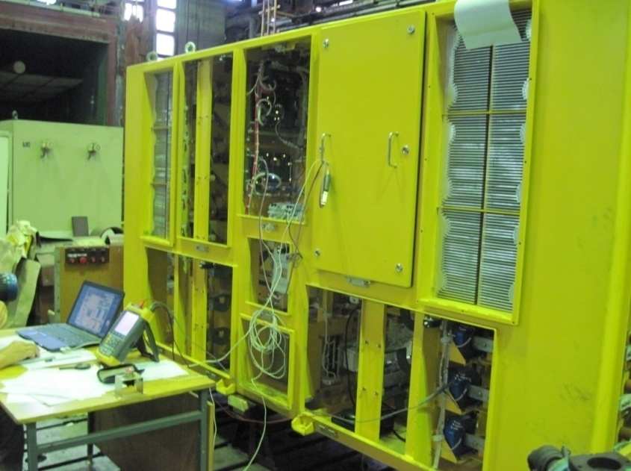

Рисунок2.2– Шкаф управления тяговым электроприводом самосвала

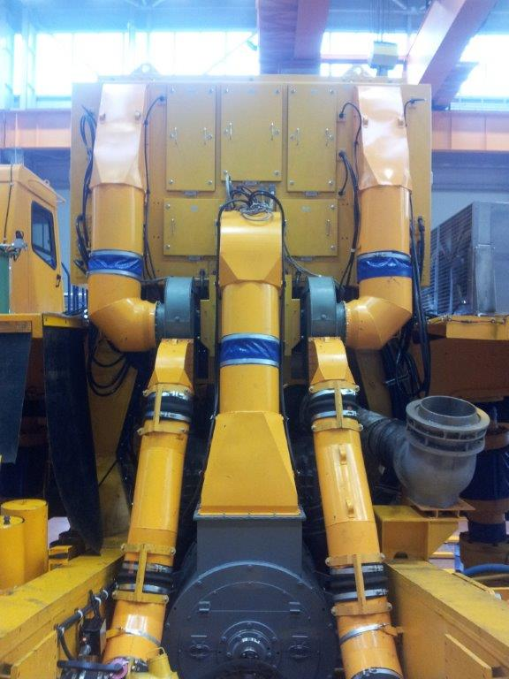

Рисунок2.3– Система вентиляции шкафа управления тяговым электроприводом

# 3 Расчет и выбор основных средств автоматизации

# 3.1 Расчет параметров вентилятора

Для того, что бы рассчитать параметры вентилятора, необходимо понимать какую мощность необходимо рассеивать, для решения данной задачи используется программа Melcosim.

В данную программу мы вносим параметры, при которых будет работать выбранный полупроводниковый мост. Параметры были взяты для номинального режима работы двигателя. Необходимо посчитать количество тепла, которое рассеивается на инверторе, а так же на чопперах.

После модуляции данного режима работы для инвертора и чоппера получаем результаты, показанные на рисунках 3.1,3.2 соответственно.

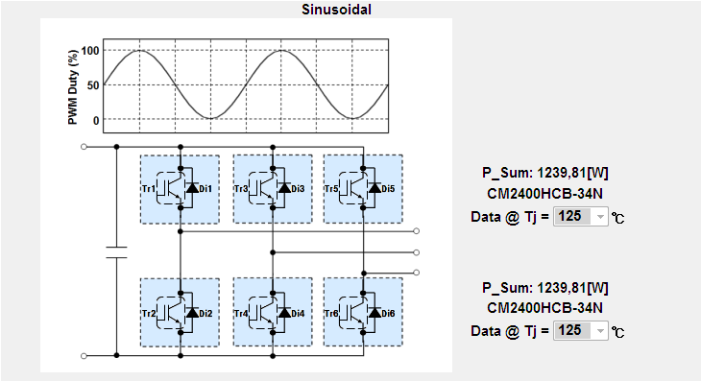.

Рисунок3.1– Потери мощности на одном транзисторе при номинальном режиме работы тяговых двигателей

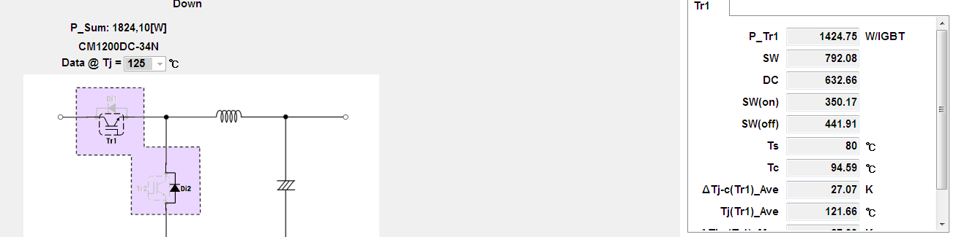

Рисунок3.2– Потери мощности на чоппере при номинальном режиме работы тяговых двигателей

Сделаем выводы из полученных данных: на одном полупроводниковом ключе выделяется 1,2 кВт мощности, на чоппере теряется примерно 1 кВт мощности, т.к мы не учитываем потери мощности на открытие и закрытие из за специфики его работы. Всю выделяемую мощность необходимо отводить, для корректной работы полупроводниковых элементов.

Длинна охладителя была выбрана 700 мм, на одном радиаторе будут находиться два транзистора и один чоппер. Тепловые сопротивления транзистора равны: Rj-c=8 К/кВт, Rc-ohl=6 К/кВт, данные значения взяты из паспортных данных к выбранному транзистору.

На рисунке 3.3 представлена схема отвода тепла от кристалла транзистора, которая состоит из: теплового сопротивления между кристаллом и корпусов, теплового сопротивления между корпусом и охладителем, теплового сопротивления между охладителем и окружающей средой, так же на схеме указаны предельные температуры окружающей среды и нагрева кристалла. Определим изменение температуры на каждом участке схемы, при мощности 1,2 кВт:





Далее необходимо определить необходимое изменение температуры на тепловом сопротивлении охладителя и выразитьзначение теплового сопротивления:









Рисунок3.3– Схема тепловых сопротивлений для охлаждения транзистора

На рисунке 3.4 представлен график, взятый из технической документации для выбранного радиатора, на котором представлена зависимость теплового сопротивления, от произведения длины радиатора, умноженной на поток воздуха(LV).

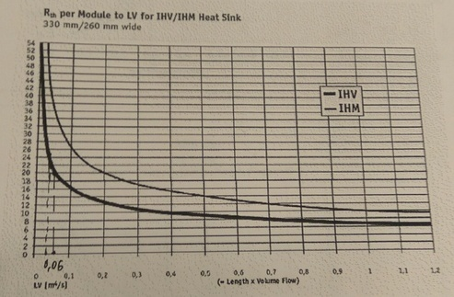

Рисунок 3.4– LVот теплового сопротивления для данного охладителя

Зная необходимое тепловое сопротивление, найдем значение параметра LV:



Данное значение, взято с тем условием, что мы используем охладитель длиной 0,7 метра.

Следующим шагом является определение расхода воздуха для одного радиатора. Воспользуемся формулой:



гдеLV - статистическийпараметр для радиатора, равный произведению длины радиатора на поток воздуха;

n -количество элементов на одном радиаторе;

l-длинна радиатора.



где это поток воздуха проходящий через радиатор.

Т.к нами используется 6 радиаторов, то необходимо посчитать суммарный расход воздуха:



Далее, зная расход воздуха на один радиатор, необходимо определить перепад давления, который необходимо обеспечить на нём. Для этого используем график, взятый из технической документации для выбранного радиатора, который представлен на рисунке 3.5.

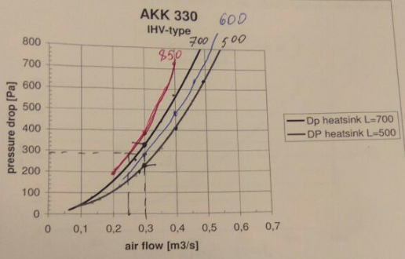

Рисунок 3.5– График зависимости расхода воздуха от перепада давления, для одного радиатора



Необходимо определить суммарный перепад давления. Основной перепад происходит в трубе, поэтому при выборе вентилятора, важно учесть этот перепад давления.

При расходе воздуха перепад давления в трубе будет .

Суммарный перепад давления:.

# 3.2 Выбор двигателя и вентилятора

Основываясь на расчетах, выберем вентилятор, который будет обеспечивать необходимые параметры, которые необходимы для охлаждения полупроводникового моста:

;



Было принято решение использовать радиальный вентилятор серии ВРС, технические характеристики которых приведены на рисунке 3.6. С учетом характеристик, которые были получены, выбор остановился на вентиляторе ВРС 74/33-1.1.

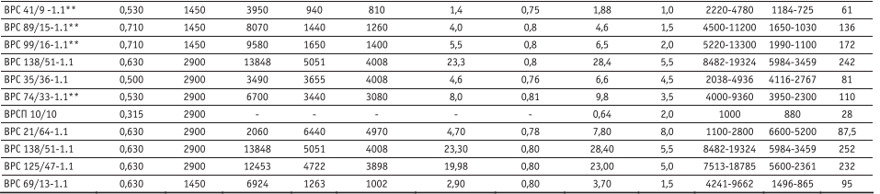

Рисунок 3.6– Каталог для выбора вентилятора

Технические характеристики выбранного вентилятора, приведены в таблице 3.1:

Таблица 3.1– Технические характеристики выбранного вентилятора

|  |  |  |  |  |  |
| --- | --- | --- | --- | --- | --- |
| Индексвентилятора | Синхр. част.вращ., | Мощность, потребляемая из сети, кВт | Рабочий участок | | Масса вентилятора, кг |
| Производительность, | Давлениеполное, Па |
| ВРС 74/33-1.1 | 2900 | 9800 | 4000-9360 | 2950-2300 | 110 |

Компания производитель вентиляторов, в технической документации предлагает двигатель, который оптимально подходит для каталога вентиляторов и приводит их технические характеристики, представленные на рисунке 3.7.

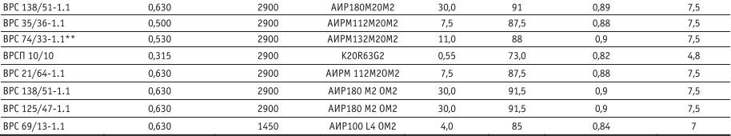

Рисунок 3.7– Параметры необходимого двигателя

Для вентилятора ВРС 74/33-1.1 выбран двигатель АИР132М20М2, технические характеристики которого приведены в таблице 3.2:

Таблица 3.2– Технические характеристики выбранного двигателя

|  |  |  |  |  |  |
| --- | --- | --- | --- | --- | --- |
| Индекс | Мощность, кВт | КПД, % | Коэффициент мощности, |  | Ток при 380В, А |
| АИР132М20М2 | 11,0 | 88 | 0,9 | 7,5 | 21,1 |

# 3.3 Выбор полупроводниковых ключей для управления двигателем

Задачей полупроводникового ключа является обеспечение коммутации значительных токов и при этом выдерживать большие напряжения запертом состоянии. Эволюция технологии силовых ключей, привела к созданию основных типов ключей:

* биполярный силовой транзистор (BPT – BipolarPowerTransistor);
* полевыесиловыетранзисторы (MOSFET –Metal Oxide Semiconductor Field Effect Transistor);
* биполярныйтранзисторсизолированнымзатвором (IGBT – Insulated Gate Bipolar Transistor);
* статическиеиндукционныетранзисторы (SIT – Static Induction Transistor);
* однооперационныетиристоры (SCR – Silicon Controlled Rectifier)

Для управления системой вентиляции силового шкафа, было решено использовать IGBTтранзисторы, так как в сравнении с тиристорными ключами, данный тип транзисторов обладает высокой скоростью коммутации.

Транзисторный ключ выбирается по предельному значению, проходящего через него тока, а так же прикладываемого напряжения. Для расчета данного показателя, необходимо знать параметры двигателя, который будет питаться от полупроводникового моста, в котором использованы данные транзисторы.

Зная номинальное значение тока при 380 В., необходимо выразить из действующего значения, амплитуду синуса питающего тока:



После нахождения амплитудного значения тока каждой фазы двигателя, необходимо учесть двухкратный запас по току, а так же то условие, что происходит питание двух двигателей от одного полупроводникового моста, следовательно, через каждый транзистор будет протекать удвоенный ток каждой фазы.



Зная ток проходящий через каждый полупроводниковый элемент,а так же приложенное к ним напряжение,был выбран IGBT транзистор FGH60N60SFDTU, технические характеристики которого представлены в таблице 3.3, а внешний вид на рисунке 3.8.

Таблица 3.3– Технические характеристики IGBTтранзистораFGH60N60SFDTU

|  |  |
| --- | --- |
| Технический параметр | Значение |
| Наличие встроенного диода | Да |
| Максимальное напряжение, В | 600 |
| Максимальный ток, А | 120 |
| Максимальная рассеиваемая мощность, Вт | 378 |
| Рабочая температура (Tj), ºС | -55...+150 |
| Корпус | to - 247 |

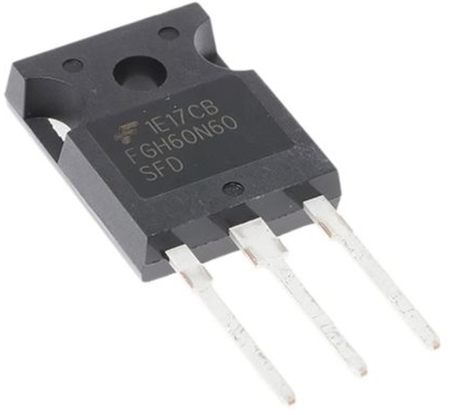

Рисунок 3.8– Внешний вид IGBTтранзистораFGH60N60SFDTU.

# 3.4 Выбор микроконтроллера для реализации системы управления полупроводниковыми преобразователями

**Микроконтроллер представляет собой функционально законченное полупроводниковое устройство, состоящее из одной или нескольких интегральных микросхем, включающее в себя все средства, необходимые для обработки информации и управления, и рассчитанное ни совместную работу с устройствами памяти и ввода - вывода информации.**

Микропроцессорная техника используется в электроприводе для прямого цифрового управления,т.е. организации сигналов управления импульсов на тиристоры (через усилители). Многофункциональные микропроцессорные устройства выполняют функции регуляторов.

Микроконтроллер, устанавливаемый в систему управления вентиляции силового шкафа самосвала, должен иметь такие возможности как: генерация ШИМ сигнала, каналы ЦАП и АЦП, наличие интерфейса связи с ПК, параллельный интерфейс для связи микропроцессора с элементами системы управления, а так же высокую тактовую частоту.

Данным требованиям удовлетворяют несколько микроконтроллеров, поэтому необходимо произвести их сравнительный анализ и выбрать наиболее подходящий. Характеристики для сравнительного анализа приведены в таблице 3.4.

Таблица 3.4– Сравнительный анализ микропроцессоров

|  |  |  |  |
| --- | --- | --- | --- |
| Микроконтроллер | TMS320F28335 | К1986ВЕ1QI | GD32F207VCT6 |
| Максимальная частота ядра | 150 МГц | 144 МГц | 120 МГц |
| Объём памяти программ | 512 кБайт | 128кБайт | 256 кБайт |
| Тип памяти программ | FLASH | FLASH | FLASH |
| Объём оперативной памяти | 68 кБайт | 48кБайт | 128кБайт |

Продолжение таблицы 3.4

|  |  |  |  |
| --- | --- | --- | --- |
| Микроконтроллер | TMS320F28335 | К1986ВЕ1QI | GD32F207VCT6 |
| Количество входов/выходов | 88 | 96 | 82 |
| АЦП/ЦАП | АЦП: 16x12b | АЦП: 8x12b  ЦАП: 2x12b | АЦП: 16x12b  ЦАП: 2x12b |

Необходимым критериям для данной разработки удовлетворяет процессор TMS320F28335, производства компании TexasInstruments. Это связано с наибольшей тактовой частотой, самым большим объемом памяти из всех микропроцессоров рассмотренных выше, а так же необходимым условием являлось достаточное количество каналов АЦП.

# 3.5 Выбор датчиков

Для корректной работы электропривода необходимо наличие датчиков, для того, что бы во время работы электропривода обеспечивать корректировку выходных параметров. В данной разработке будут использоваться два датчика тока и один датчик контроля температуры IGBT модуля.

Для измерения температуры силовых модулей и их защиты от перегрева применяются различные виды датчиков, наиболее распространенными из которых являются терморезисторы с отрицательным и положительным температурным коэффициентом.

В данной разработке было принято решение использовать термисторB57411V2470J62. Диапазон рабочей температуры такого датчика  
 -55 …+125ºС, что удовлетворяет поставленным условиям, а точность измерений составляет 5 %, что является допустимым показателем.

В данной разработке датчики тока необходимы для контроля значения тока, который подается на статор асинхронного двигателя, два датчика используется по причине симметричности трехфазного тока, которая позволяет найти, значения тока третьей фазы, зная ток первых двух. Показания с датчика будут считываться микроконтроллером TMS320F28335 с помощью аналого-цифрового преобразователя, с последующим преобразованием в цифровую форму. Необходимо учесть особенности АЦП микроконтроллера, а именно:

* Диапазон входного напряжения от 0 до 3 В.
* 12-битное АЦП
* Предельная частота считывания 12 МГЦ

В данной работе в качестве датчика тока был выбран датчик ACS712ELCTR-30A-T, который обладает низкой ошибкой измерений, а так же диапазон измерений датчика удовлетворяет требованиям, предъявляемым в данном проекте.

4 Моделирование электропривода вентиляции силового шкафа в среде MatlabSimulink

# 4.1 Расчет параметров АД

Для моделирования системы управления электроприводом был произведен расчет параметров асинхронного двигателя, для последующей подстановки их в блок AsynchronousMashineSI. Расчета производился, на основе номинальных данных двигателя, представленных в таблице 4.1.

Таблица 4.1– Параметры АД

|  |  |
| --- | --- |
| Наименование | Значение |
| Электродвигатель | АИР132М2 |
| Мощность,кВт | 11 |
| Ток при 380 В,А | 21,1 |
| Скорость холостого хода, | 314 |
| Номинальная скорость, | 304,7 |
| Номинальная частота,Гц | 50 |
| КПД, % | 88 |
| Коэф. Мощности | 0,90 |
| Iп/Iн | 7,5 |
| Момент инерции, кг× | 0,0227 |
| Скольжение номинальное, % | 2,3 |
|  | 0.040 |
|  | 0.061 |
|  | 0.025 |
|  | 0.12 |

Расчет параметров.

1. Механические потери в двигателе:



1. Номинальное значение тока статора АД:



1. Активное сопротивление обмотки:



1. Приведенное активное сопротивление обмотки ротора АД. Для установившегося номинального режима работы:



1. Индуктивность рассеяния обмоток статора и ротора АД. Для установившегося номинального режима работы:





1. Индуктивность цепи намагничивания АД в номинальном режиме:



1. Номинальная частота вращения:



1. Коэффициент вязкого трения:



# 4.2 Описание модели

Основываясь на структурной схеме системы управления электроприводом вентиляции силового шкафа самосвала, представленной на рисунке 2.1, была разработана модель, в среде MatlabSimulink, которая изображена на рисунке 4.1.

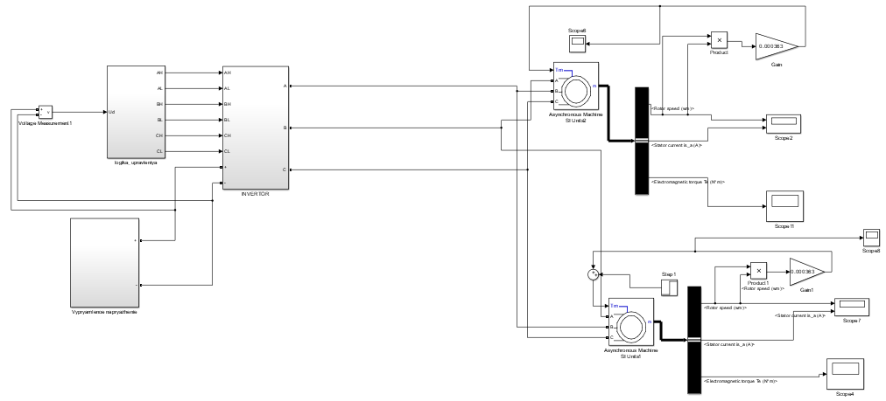

Рисунок 4.1– модель электропривода вентиляции в среде Matlab

Данная модель состоит из таких блоков как: неуправляемый диодный выпрямитель, на схеме присутствует трехфазный инвертор на IGBTтранзисторах, логика управления которым осуществляется в блоке “logika_upravleniya” и два асинхронных двигателя, параметры которых были рассчитаны ранееи занесены в окно параметров. Блок, в котором реализована логика управления инвертором, описывает алгоритмы, которые выполняются на микропроцессоре, а именно генерация ШИМ сигнала, определенной скважности, так же в этом блоке реализуется обратная связь по температуре кристалла транзистора: двигатель вращается быстрее, если кристалл начинает нагреваться.

# 4.3 Моделирование переходных процессов

Первым опытом является разгон двигателя до номинальной частоты вращения и анализ полученных характеристик. Для данного вентилятора номинальным является режим вращения со скоростью 2900 , при токе 21,1А. Двигатель разгонялся до скорости 305 рад/с за 1 секунду, затем в момент времени 2 секунды, двигатель останавливался за секунду. Полученные характеристики соответствуют желаемым, амплитуда тока равна 30 А. что соответствует 21 А действующего значения. Полученные в ходе опыта характеристики представлены на рисунке 4.2.

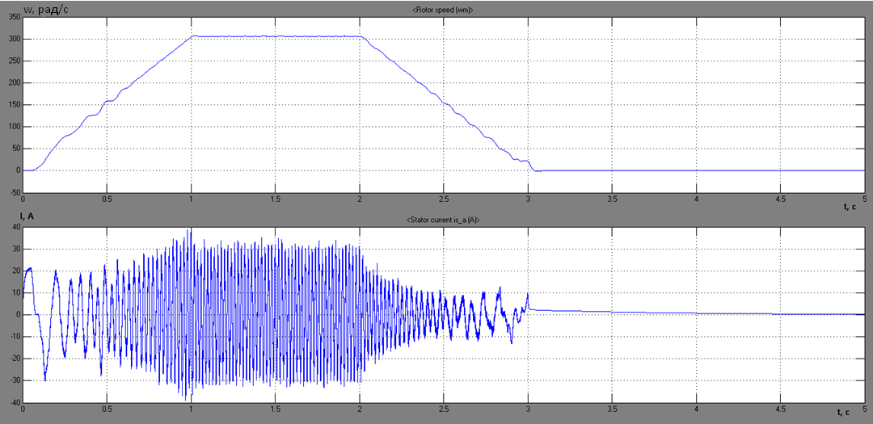

Рисунок 4.2– Переходный процесс разгона двигателя до номинальной  
 частоты вращения

Следующим опытом является работа двигателя с учетом обратной связи по температуре кристалла транзистора: при температуре кристалла до   
20ºС, двигатель вращается с частотой 121 рад/с, далее скорость растет пропорционально температуре кристалла, до 305 рад/с, что соответствует её номинальному режиму. Опыт заключался в плавном увеличении температуры кристалла и наблюдении за поведением графика скорости. Полученные в ходе опыта характеристики представлены на рисунке 4.3.

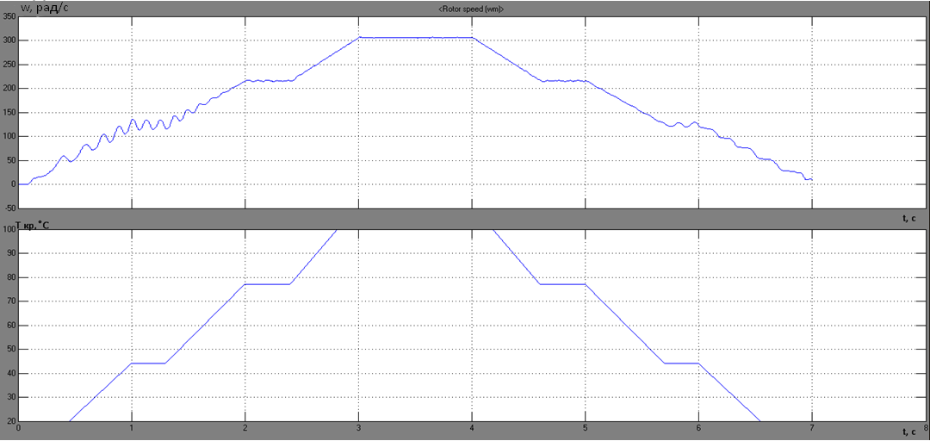

Рисунок 4.3– Переходный процесс модуляции работы двигателя с обратной связью по температуре

Заключительным опытом являлась модуляция, реализующая режим аварии, а именно срыв крепления вала двигателя от клетчатки вентилятора и соответственно резкое снижение нагрузки на двигатель: при номинальной частоте вращения, с двигателя практически полностью снималась нагрузка. Задачей в данном опыте является проследить, что бы двигатель восстановил нормальный режим работы, не переходя в аварийный режим. Зависимости момента и скорости вращения от времени, полученные в ходе опыта представлены на рисунке 4.4.

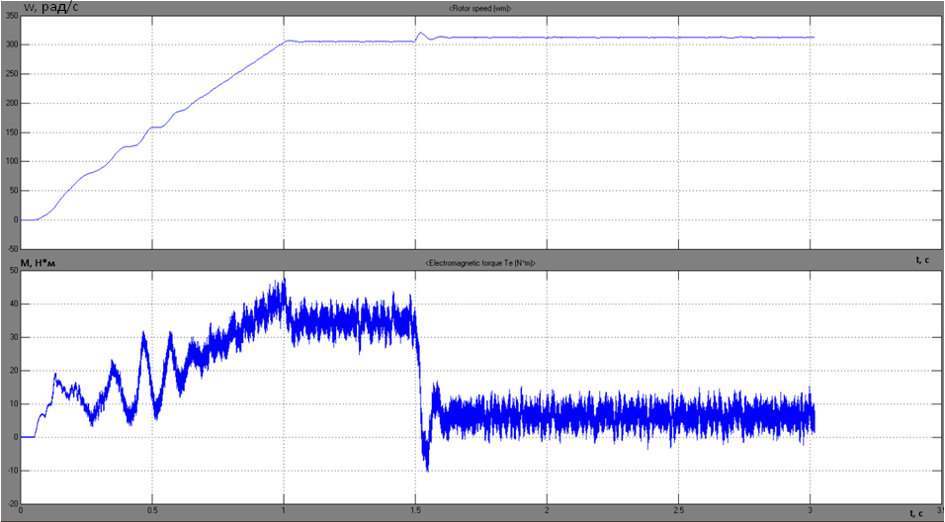

Рисунок 4.4– Переходный процесс при модуляции аварийного режима

# 5 Технико-экономическое обоснование ВКР

# 5.1 Введение

Данная глава посвящена технико-экономическому обоснованию ВКР. При разработке любых систем, важно учитывать стоимость всех затраченных работ, при его выполнении. Важным этапом в данном расчете является, учет затрат на проектирование разрабатываемой системы.

В данной ВКР была проведена разработка системы управления вентиляцией силового шкафа карьерного самосвала. Данная система необходима, для того, что бы при работе тягового привода машины, его составные части не перегревались, иначе это может привести к снижению коэффициента полезного действия электропривода либо к критическим неполадкам.

Разработка технико-экономического обоснования в рамках ВКР, прежде всего позволит закрепить знания необходимые для расчета стоимости производимых работ, а так же выработать навыки, применимые на практике для произведения расчетов.

# 5.2Составление план-графика работ

Таблица 5.1– План график работ

|  |  |  |
| --- | --- | --- |
| Наименование работы | Трудоемкость (чел./дни) | |
| Руководитель ВКР | Студент |
| Разработка технического задания | 1 | 3 |
| Изучение научно-технической литературы по охлаждению полупроводниковых ключей | - | 7 |
| Изучение научно-технической литературы по существующим типам вентиляторов | - | 2 |

Продолжение таблицы 5.1

|  |  |  |
| --- | --- | --- |
| Наименование работы | Трудоемкость (чел./дни) | |
| Руководитель ВКР | Студент |
| Анализ существующих решений по охлаждению силовых шкафов самосвалов | 2 | 10 |
| Анализ способов управления асинхронным двигателем | 1 | 4 |
| Разработка функциональной схемы | 2 | 3 |
| Расчет и выбор основных средств автоматизации | 2 | 11 |
| Расчет параметров для разрабатываемой схемы в среде MatLabSimulink | 2 | 5 |
| Разработка схемы и получение экспериментальных характеристик СУ в среде MatLabSimulink | 3 | 7 |
| Анализ полученных результатов | 1 | 3 |
| Оформление пояснительной записки | 1 | 5 |
| Итого | 15 | 60 |

# 5.3 Оценка заработной платы и социальных отчислений участников исследования

Расчет основной заработной платы:

Для расчета основной заработной платы, необходимо узнать ставку ЗП исполнителей, в расчете на единицу времени у каждого, в данном случае, ставка в день.

Расчет ставки производится следующим образом: месячная ставка делится на среднее количество рабочих дней в месяце. Заработная плата студента принята равной ЗП инженера и составляет 45000 рублей, а ЗП научного руководителя составляет 64000 рублей. Таким образом, дневная ставка руководителя ВКР и студента составляет соответственно 64000/21=3018 рублей и 45000/21=2143 рубля.

Расчет заработной платыисполнителей, зная дневную ставку и объем работы:



где  - расходы на основную заработную плату исполнителей (руб.);  - количество исполнителей;  - время, затраченное -м исполнителем на проведение исследования (дни);  - ставка -го исполнителя (руб./день).

Таким образом, расходы на основную заработную плату составляют:



Расчет дополнительной заработной платы:

Формула для расчета дополнительной заработной платы:



где  - расходы на дополнительную заработную плату исполнителей (руб.); - норматив дополнительной заработной платы (%).

С учетом того, что норматив дополнительной заработной платы  составляет 14%, расходы на дополнительную заработную плату исполнителей составляют:

руб.

Определение выплат на социальные нужды:

Выплаты на социальные нужды содержат в себе следующие затраты: медицинское, пенсионное и социальное страхование, которые рассчитываются по следующей формуле:

,

где - отчисления на социальные нужды с заработной платы (руб.);  - норматив отчислений на страховые взносы на обязательной социальное, пенсионное и медицинское страхование.

С учетом того, что ставка отчислений на страховые взносы на обязательное социальное, пенсионное и медицинское страхование  составляет 30%, отчисления на страховые взносы составляют:

руб.

# 5.4Оценка затрат, связанных с приобретением необходимых расходных материалов

Оценка стоимости расходных материалов производится с учетом их рыночной стоимости на момент написания ВКР, а так же их количества.

Список всех необходимых расходных материалов, их норма расхода на выполнение работы, цена за единицу изделия и сумма на каждое изделие представлены в таблице 5.2.

Таблица 5.2– Покупные комплектующие изделия

|  |  |  |  |
| --- | --- | --- | --- |
| Изделие | Норма расхода на ед. изделия | Цена за ед. изделия, руб. | Сумма на изделие, руб. |
| Упаковка бумаги А4 | 1 | 180 | 180 |
| Тетрадь 96 листов | 2 | 120 | 240 |
| Упаковка ручек письменных | 1 | 250 | 250 |
| Итого: | | | 670 |

Продолжение таблицы 5.2

|  |  |  |  |
| --- | --- | --- | --- |
| Изделие | Норма расхода на ед. изделия | Цена за ед. изделия, руб. | Сумма на изделие, руб. |
| Транспортные расходы | 2 | 1035 | 2070 |
| Итого: | | | 2740 |

# 5.5Оценка затрат, связанных с амортизационными отчислениями используемых основных средств

Определение амортизационных отчислений.

Амортизационные отчисления по основному средству iможно рассчитать, воспользовавшись следующей формулой:

,

где - амортизационные отчисления за год по *i*–му основному средству, руб.; - первоначальная стоимость *i*–го основного средства, руб.;  - годовая норма амортизации *i*–го основного средства, %.

Величина амортизационных отчислений по *i*–му основному средству, используемому при работе, определяется по формуле:

,

где  - амортизационные отчисления по *i*–му основному средству, используемому в работе (руб.);  - амортизационные отчисления за год по *i*–му основному средству (руб.);  - время, в течение которого студент использует *i* – ое основное средство (мес.).

Основные средства, используемые в написании работы: ноутбук «Lenovo», телефон «Xiaomi».

Например, для телефона «Xiaomi» срок полезного использования составляет 4 года, а первоначальная стоимость составляла 15000 руб. Тогда годовая норма амортизации составляет: . Срок выполнения работы составляет 6 месяцев. Далее определяется величина амортизационных отчислений за год:

руб.

Таким образом, в расчете на время выполнения работы величина амортизационных отчислений для телефона составляет:

руб.

В таблице 5.3 представлена информация о величине амортизационных отчислений по каждому использованному основному средству.

Таблица 5.3– Амортизационные отчисления

|  |  |  |  |  |
| --- | --- | --- | --- | --- |
| Основные средства | Первоначальная стоимость, руб. | Срок полезного использования, мес. | Срок использования, мес. | Амортизационные отчисления, руб. |
| Ноутбук «Lenovo» | 48000 | 60 | 2 | 1600 |
| Телефон «Xiaomi» | 15000 | 48 | 2 | 625 |
| Итого: | | | | 2225 |

# 5.6Оценка совокупной величины затрат, связанных с разработкой СУ управления вентиляции силового шкафа

Для оценки совокупной величины затрат на написание ВКР, сведем в таблицу 5.4, все расходы посчитанные ранее.

Таблица 5.4– Смета затрат на выполнение работы

|  |  |
| --- | --- |
| Наименование статьи | Сумма, руб. |
| Основная заработная плата | 173850 |
| Дополнительная заработная плата | 24339 |

Продолжение таблицы 5.4

|  |  |
| --- | --- |
| Наименование статьи | Сумма, руб. |
| Отчисления на социальные нужды | 59456,7 |
| Расходные материалы | 2740 |
| Амортизационные отчисления | 2225 |
| Итого: | 262610 |

Таким образом, себестоимость исследования составила 262610 рублей. Основой этих расходов стала заработная плата участников исследования, а так же отчисления на социальные нужды. Стоимость данной разработки обоснована, так как системы тягового электропривода имеют тенденцию в повышении мощности, вследствие чего, проблема перегрева его составных частей становится более актуальной. Разрабатываемая система управления в данной ВКР является полностью управляемой с обратными связями по температуре кристаллов транзистора, это делает ее уникальной и дает возможность применять данную разработку в других устройствах.

# ЗАКЛЮЧЕНИЕ

При повышении мощности электропривода, становится актуальной проблема перегрева его составных частей, а в частности, силовых полупроводниковых ключей. Эта проблема является серьезной.Именно поэтому охлаждению полупроводниковых ключей следует уделять должное внимание.

В соответствии с поставленными задачами, в ходе данной разработки были исследованы способы охлаждения полупроводниковых ключей, выбран наиболее подходящий для наших целей. Также был произведен анализ реализованных решений данной проблемы, и на основании всех полученных результатов была разработана функциональная схема системы управления вентиляцией силового шкафа карьерного самосвала. После этого был произведен выбор основных средств автоматизации и разработана математическая модель данного электропривода. Данная модель была проверена на работоспособность в математическом пакете MathLabSimulink, были реализованы различные режимы управления электроприводом, а также проверка на поддержание работоспособности в аварийном режиме.

В ходе выполнения выпускной квалификационной работы была достигнута поставленная во введении цель.

Практическая значимость данной разработки состоит в том, что повышение мощности механизмов является повседневным явлением, которое реализуется не только в области горнодобывающей промышленности, но и в других областях, в которых применим электропривод, следовательно, проблема охлаждения полупроводниковых ключей будет становиться всё более актуальной.

# СПИСОК ИСПОЛЬЗОВАННЫХ ИСТОЧНИКОВ

1. Усольцев А.А. Частотное управление асинхронными двигателями/Учебное пособие.– СПб.: СПбГУ ИТМО, 2006, – 94 с.
2. Белов М.П. Автоматизированный электропривод типовых производственных механизмов и технологических комплексов. – М.: Издательский центр «Академия», 2007. – 576 с.
3. Пронин М.В., Воронцов А.Г., Калачиков П.Н., Емельянов А.П. Электроприводы и системы с электрическими машинами и полупроводниковыми преобразователями. Под редакцией Крутякова Е. А. – СПб.: «Силовые машины» «Электросила», 2004 г. 252 с.
4. Герман-Галкин С. Г. и др. Цифровые электроприводы с транзисторными преобразователями/С. Г, Герман-Галкин, В. Д. Лебедев, Б. А. Марков, Н. И. Чичерин. — Л.: Энергоатомиздат. Ленингр. отделение, 1986. -248 с.
5. Технические характеристики двигателей серии АИР. – Режим доступа: http://electronpo.ru/production (Дата обращения 16.05.2018).
6. Анучин А.С. Системы управления электроприводов: учебник для вузов. – М.: Издательский дом МЭИ, 2015. – 373 с.
7. Новиков В.А., Савва С.В., Татаринцев Н.И. Электропривод в современных технологиях: учебник для вузов. – М.: Издательский центр «Академия», 2014. – 400 с.
8. Асинхронные двигатели серии 4А: Справочник/А.Э. Кравчук, М.М. Шлаф, В.И. Афонин, Е.А. Соболенская, - М.: Энергоиздат, 1982. – 504 с
9. А.И. Вольдек В.В. Попов. Электрические машины. – СПб.: Питер 2010. 320 с.
10. Черных И. В. Моделирование электротехнических устройств в MATLAB. SimPowerSystems и Simulink. – СПб.: Питер, 2007. 288 с.
11. Судовые радиальные вентиляторы. ВРС-7433. Режим доступа: <http://www.xn--b1agjmiiomc6f6b.xn--p1ai/product/vrs-7433-11/> (Дата обращения 20.02.2019)
12. Каталог электродвигателей. Электродвигатель АИР132М2. Режим доступа: <http://electronpo.ru/dvigatel_air132m>(Дата обращения 20.02.2019)
13. Экономическое управление организацией. Расчет и анализ себестоимости продукции производственной организации (предприятия): методические указания к курсовой работе / сост.: Л.А. Астреина, Ю.А. Гарайбех. – СПб.: Изд-во СПбГЭТУ «ЛЭТИ», 2008. – 35 с.
14. Методические указания по экономическому обоснованию выпускных квалификационных работ бакалавров: методические указания / сост.: О.Г. Алексеева. – СПб.: Изд-во СПбГЭТУ “ЛЭТИ”, 2013. – 17 с.

# ПРИЛОЖЕНИЕ А

В приложении А представлена электрическая принципиальная схема электропривода вентиляции силового шкафа карьерного самосвала.

